Họ tên: ………….………………………..…..……………… Lớp: 7A1/7A2 …... Ngày: …. / … / 20….
ÔN TẬP HÌNH HỌC (BUỔI 4)
I. Bài tập luyện tập
Bài 1.1. Cho hình vẽ, biết 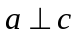, 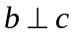. Một đường thẳng m cắt a, b tại A, B. Biết 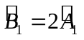. Tính số đo của 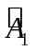 và 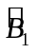 | 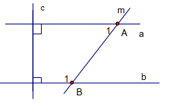

Bài 1.2. Cho hình vẽ dưới đây,  a) Ax // Cy.  b) Từ B kẻ Bz nằm trong góc ABC sao cho Bz // Ax. Tính số đo góc ABz.  c) Chứng minh 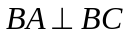. | 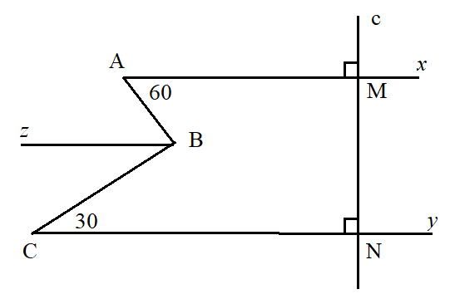
Bài 1.3. Cho 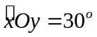. Từ điểm A nằm trong 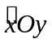, vẽ tia song song với Ox cắt Oy tại B và tia song song với Oy cắt Ox tại C.
a) Tính 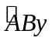, 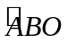.
b) Tính 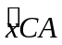, 
Bài 1.4. Cho góc 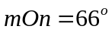. Trên tia Om lấy điểm A. Qua A vẽ At sao cho 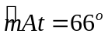(tia At nằm trong góc mOn).
a) Chứng minh rang At // On.
b) Vẽ tia 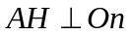 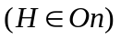. Chứng minh: 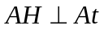.
c) Tính số đo góc OAH.
d) Gọi I là trung điểm của AH. Đường trung trực d của đoạn thẳng AH cắt OA tại B. Chứng minh 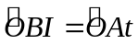.
Bài 1.5. Cho tam giác ABC nhọn có AB<AC. Gọi I là trung điểm của BC. Trên tia đối của tia IA lấy điểm D sao cho ID=IA.
a) Chứng minh: 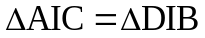và AC//BD
b) Kẻ  tại H;  tại K. Chứng minh: AH//DK và AH = DK
c*) Kéo dài AH cắt BD tại M, kéo dài DK cắt AC tại N. Chứng minh: Ba điểm M, I, N thẳng hàng.
(Gợi ý: Chứng minh 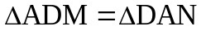=> 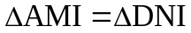=> …)
Bài 1.6. Cho tam giác ABC vuông tại A, cạnh AB bằng cạnh AC, H là trung điểm của BC.
a) Chứng minh: 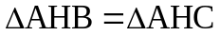
b) Chứng minh: AH vuông góc với BC
c) Trên tia đối của tia AH lấy điểm E sao cho AE = BC, trên tia đối của tia CA lấy F sao cho
CF = AB. Chứng minh BE = BF.
d*) Tính số đo góc EBF.
II. Bài tập bổ sung
Bài 2.1. Cho tam giác ABC nhọn có AB<AC. Gọi M là trung điểm của BC. Trên tia đối của tia MA lấy điểm E sao cho MA = ME.
a) Chứng minh: 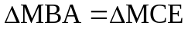
b) Kẻ tại H. Vẽ tia Bx sao cho góc ABx nhận tia BC là phân giác. Tia Bx cắt tia AH tại F. Chứng minh: CE = BF
c*) Tia Bx cắt tia CE tại K, tia CF cắt tia BE tại I. Chứng minh: Ba điểm M, I, K thẳng hàng.
(Gợi ý: Chứng minh => => 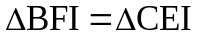=>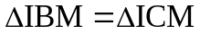=>
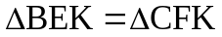=>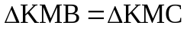=>=>…)

BÀI TẬP VỀ NHÀ
Bài 1. Cho hình bên, chứng minh Ax // By // Cz | 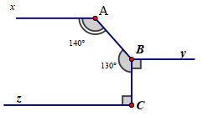

Bài 2. Cho hình vẽ bên. Biết Ax // By, 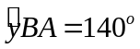, 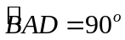, 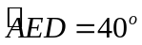, 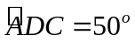.  a) Tính 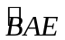.  b) Chứng minh rằng Ax // DC.  c) Chứng minh 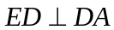. | 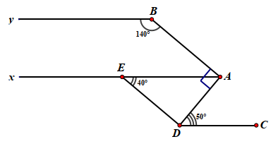
Bài 3. Từ điểm A thuộc tia phần giác của , vẽ đường thẳng song song với Ox cắt Oy ở B và vẽ đường thẳng song song với Oy cắt Ox ở C.
a) Chứng minh 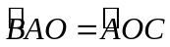 và 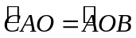.
b) Chứng minh AO là tia phân giác của 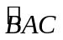.
Bài 4. Cho tam giác ABC, E là trung điểm của BC. Lấy D thuộc tia đối của tia EA sao cho ED = EA.
a) Chứng minh: 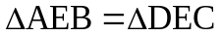
b) Chứng minh: AC//BD
c) Kẻ 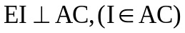; 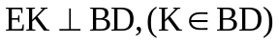. Chứng minh: 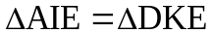
d*) Chứng minh 3 điểm I, E, K thẳng hàng.
---Hết---

